“Imajte pouzdanja i čvrstu vjeru u Boga da će vam u svemu pomoći … Radite, pokrenite se, vjerujte, trudite se, uzdajte se, vičite mu svim srcem svojim…”
Listopad 2012.

Uvod u Spomene 15 i 17
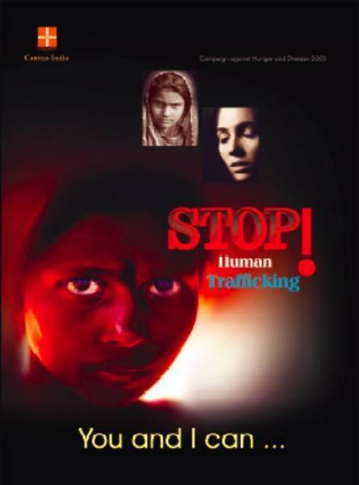
Moć predsjedatelja

''Vjerski vođe i vjerske organizacije imaju važnu ulogu u prevenciji trgovine ljudima, prostitucije i seksualnog turizma. Katedre i propovjedaonice mogu se koristiti za mobiliziranje članova zajednice i utjecati na politiku vlade.''

Konferencija Uršulinki Azije-Pacifika 2011.

“Eto, jadnik vapi i Gospodin ga čuje.” Ps 34, 6

Datumi za listopad:

02.10. – Međunarodni dan nenasilja
03.10. – Međunarodni dan zaštite staništa
04.10. – Sveti Franjo iz Asiza
16.10. – Svjetski dan hrane
17.10. – Međunarodni dan borbe protiv siromaštva
21.10. – Sveta Uršula
23.10. – Blažene uršulinke mučenice iz Valenciennes-a
24.10. – Dan Ujedinjenih naroda

